พ่อเป็นตำรวจ ลูกจบวิศวะ ช่วยกันปลูก-แปรรูปโกโก้ขาย ที่เมืองรถม้า
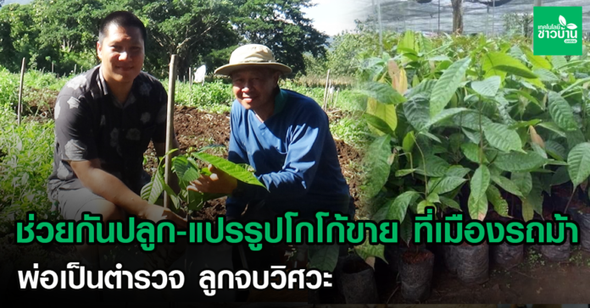
ผู้เขียน | กัลยดา ชุ่มอินทรจักร
เผยแพร่ | วันศุกร์ที่ 18 กุมภาพันธ์ พ.ศ.2565
สองพ่อลูก นายดาบตำรวจเฉลิมพล บุญทาหมั้น วัย 52 ปี ปัจจุบันรับราชการตำรวจ และลูกชาย คุณนิติภูมิ บุญทาหมั้น จบวิศวะเครื่องกล จากมหาวิทยาลัยชื่อดังจากกรุงเทพฯ ในวัย 25 ปี แต่สนใจที่จะปลูกโกโก้ เพราะมองเห็นว่าเป็นพืชต่างถิ่นที่เจริญงอกงามได้ค่อนข้างดีที่เมืองไทย โดยใช้เวลาหลังเลิกงานและวันหยุด
“เดิมทีผมได้ยินแต่ว่า โกโก้ นั้นปลูกได้แต่แถบทางภาคใต้ เพราะเป็นพืชเขตร้อนชื้นที่ต้องการน้ำมากและความชื้นสูง แต่โกโก้พันธุ์ไทยที่เจริญเติบโตได้ดีในแถบภาคใต้กลับเติบโตได้ดีในภาคเหนือเช่นกัน ปัจจุบันมีการปลูกแพร่หลายมากมาย ด้วยเหตุผลที่ว่าปลูกโกโก้นั้น ปลูกง่าย ดูแลง่าย และให้ผลผลิตตามที่ต้องการหลายปี เป็นไม้ยืนต้นที่ให้ผลผลิตค่อนข้างดีในเมืองไทย ผมชอบทำเกษตรอินทรีย์ และเห็นว่าต้นโกโก้ไม่ชอบสารเคมี
จึงเหมาะกับผมมาก…งานปัจจุบันนี้หายาก บริษัทต่างๆ ก็มีแต่จะปิดตัวลง ปัญหาเศรษฐกิจโลกและโรคระบาดนั้น ผมเลยเป็นเด็กยุคนิวนอร์มอลครับ ผมสนใจเกษตรตามคุณพ่อ เห็นคุณพ่อและคุณปู่ทำการเกษตรมาตั้งแต่เด็ก
ผมภูมิใจในตัวท่านมาก ผมมุ่งมั่นที่จะเจริญรอยตามคุณพ่อ หันมาทำการเกษตรอย่างเต็มตัวและอย่างภาคภูมิใจ และพร้อมจะพัฒนาต่อยอดเพื่อพลิกฟื้นผืนดินที่ว่างเปล่านั้นมาปลูกต้นโกโก้สร้างรายได้” คุณนิติภูมิ กล่าว
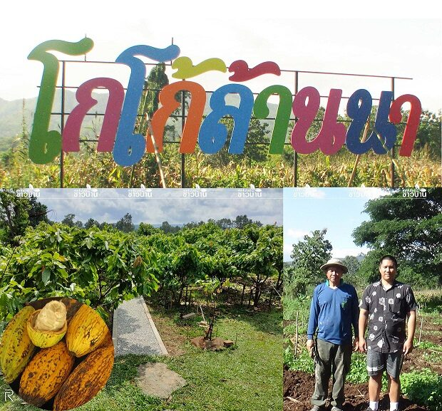
คุณพ่อดาบตำรวจเฉลิมพล และคุณลูกนายนิติภูมิ บุญทาหมั้นเจ้าของสวนโกโก้ล้านนา

โกโก้ เป็นพืชสวนที่น่าปลูก
โกโก้ เป็นพืชสวนที่น่าปลูกเพราะว่าให้ผลผลิตนานหลายปี และการเก็บผลผลิตในรูปของเมล็ดโกโก้ตากแห้งยังเก็บไว้ได้นานเป็นปีๆ จึงค่อนข้างที่จะคุมราคาสินค้าได้ และอีกอย่างตอนนี้ผู้คนเริ่มหันมาสนใจที่จะดื่มเป็นโกโก้สด ลูกค้าทุกระดับสามารถดื่มได้ในราคาที่ไม่แพง และร้านขายเครื่องดื่มโกโก้จะเปิดคล้ายร้านกาแฟก็เป็นที่นิยม หรือ นำไปเพิ่มการขายร่วมกับกาแฟก็เป็นที่นิยมเป็นอย่างมาก และเป็นทางเลือกที่ดีทางหนึ่งสำหรับลูกค้าที่ไม่ดื่มกาแฟ
โกโก้ เป็นไม้ไม่ผลัดใบขนาดเล็ก ในวงศ์ชบา และเป็นพืชพื้นเมืองในเขตร้อนชื้นของอเมริกากลางและอเมริกาใต้ เมล็ดโกโก้มักนำมาใช้ทำเป็นของหวาน เช่น กานัช ช็อกโกแลต และเครื่องดื่มโกโก้สดร้อนและเย็น เป็นต้น
ชื่อวิทยาศาสตร์ : Theobroma cacao
ประเทศที่ปลูกมากในปัจจุบัน เช่น ไอวอรีโคสต์ กานา อินโดนีเซีย ไนจีเรีย แคเมอรูน บราซิล เอกวาดอร์
ผลโกโก้สดที่สมบูรณ์ ขนาด ลูกละ ครึ่งกิโลกรัม

โกโก้สด มีขายแล้วในเมืองไทย
คุณนิติภูมิ เห็นว่าร้านโกโก้สดเดี๋ยวนี้ราคาไม่แพง เพราะว่าปลูกได้แล้วในเมืองไทย ในบ้านเรานั้นสามารถปลูกได้แล้ว ลดต้นทุนการนำเข้าและยังได้รับประทานของสด ที่รสชาตินั้นไม่แพ้ของต่างประเทศเลย
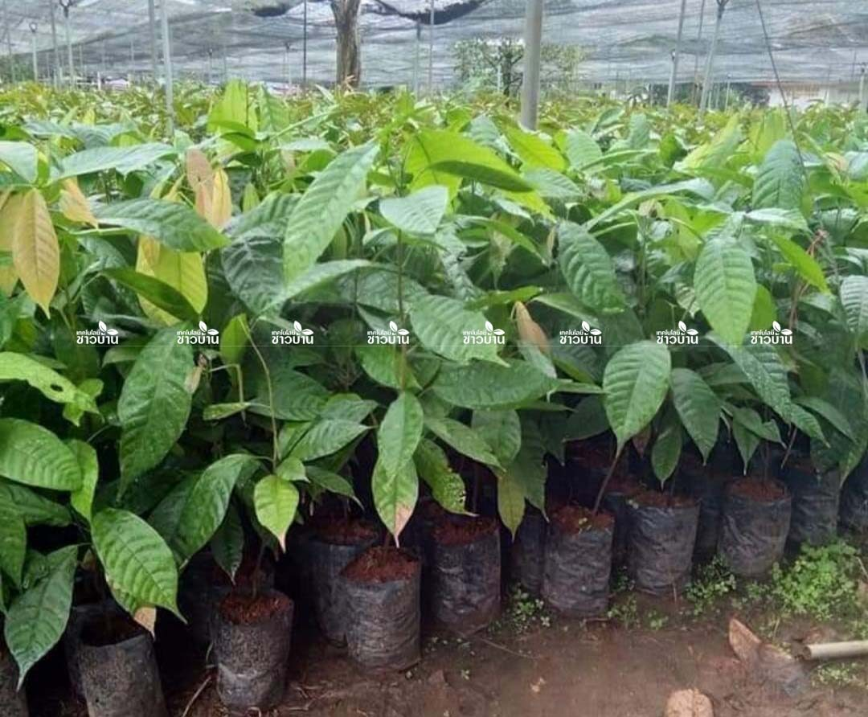
การปลูกต้นโกโก้นั้นบ้านเราปลูกมานานแล้วทางแถบภาคใต้ แต่เมื่อก่อนนั้นตลาดยังไปได้ไม่ไกล แต่ปัจจุบันนี้ทางรัฐให้การสนับสนุนและการตลาดมีความต้องการมากขึ้น คุณนิติภูมิกับคุณพ่อจึงตกลงที่จะทำผลิตภัณฑ์โกโก้สดในรูปการแปรรูปเป็นผงโกโก้พร้อมดื่ม 100 เปอร์เซ็นต์ ซึ่งมีทั้งความหอมชวนดื่มเป็นอย่างมาก นอกจากนั้นแล้วยังนำมาขายร่วมกับร้านกาแฟเป็นทางเลือกของลูกค้าอีกด้วย
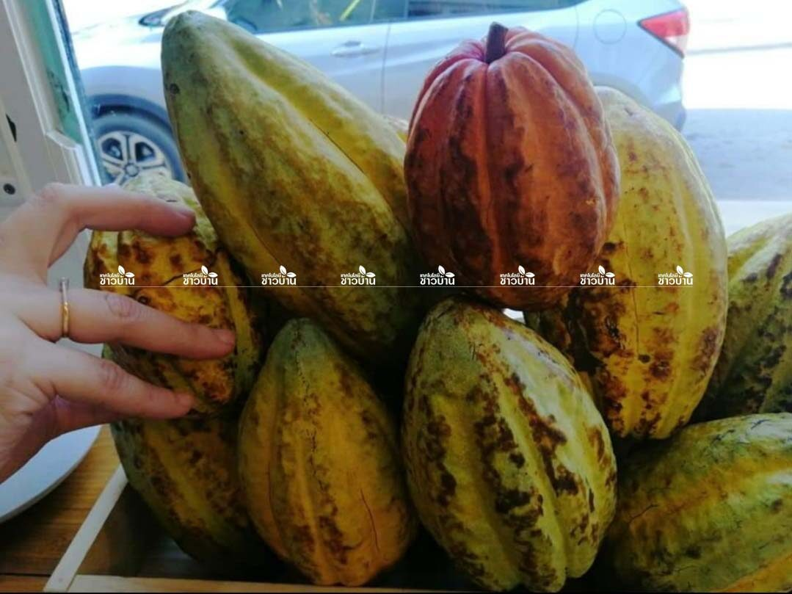
ต้นพันธุ์ชุมพร 1 เตรียมปลูกลงแปลง

ปลูกเองขายเอง
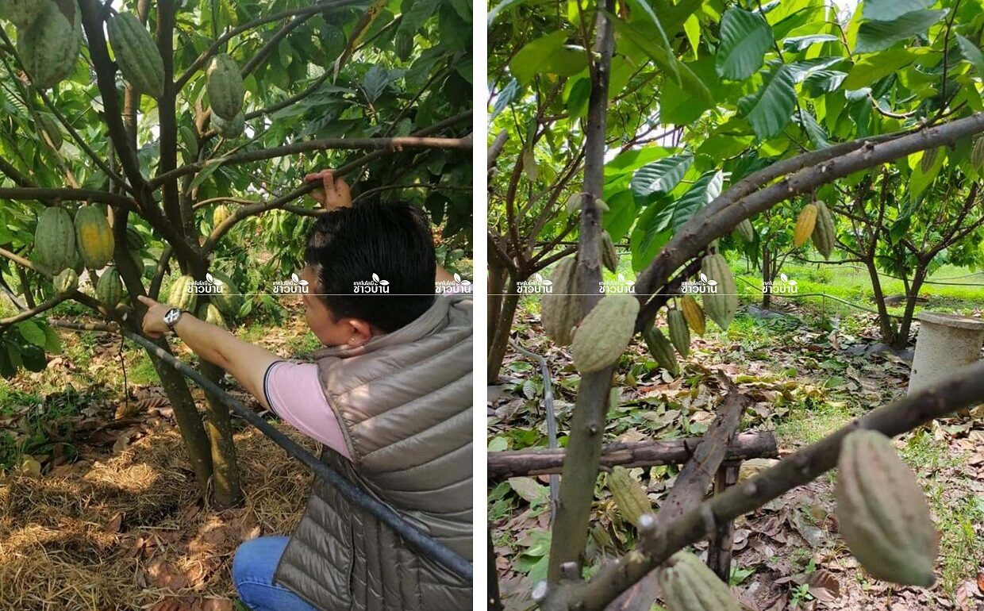
“ผมปลูกเอง ขายเอง และรวมกลุ่มกันปลูกโดยการกำหนดราคาโดยพวกกลุ่มกันเอง และแปรรูปเอง ขายทั้งเป็นผลและแปรรูปเป็นเครื่องดื่มร้อนและเย็น กำลังเป็นที่นิยมของลูกค้าเป็นอย่างมากครับ และยังขายไม่แพงด้วยครับ โกโก้ชงร้อน เพียงถ้วยละ 35-40 บาท เท่านั้นเอง ทำให้มีรายได้เข้ามาทุกวันครับ…ปลูกอะไรที่จะสร้างรายได้ให้แก่ครอบครัวแบบยั่งยืน พืชหลายๆ ตัวราคาไม่คงที่และปัญหาด้านการตลาดก็มีมาก เพราะเก็บนานไม่ได้ การแปรรูปก็มีปัญหา ถูกกดราคาบ้าง ดินฟ้าอากาศแปรปรวนบ้าง ปลูกแล้วเสี่ยงต่อการขาดทุน แต่โกโก้เป็นพืชที่เก็บไว้ได้นาน เรื่องการตลาดมีปัญหาน้อยกว่า” คุณนิติภูมิ บอกให้ผลผลิตในปีที่ 4 ให้ผลดกและผลใหญ่

ปลูกโกโก้เป็นพืชทางเลือก คุ้มค่าอย่างไร
คุ้มค่าตรงที่เป็นไม้พุ่มขนาดกลาง เป็นไม้ยืนต้นไม่ผลัดใบ ปลูกครั้งเดียวอยู่ได้หลายปี ตามสถิติอยู่ได้ถึง 60 ปี เป็นพืชโตเร็วและให้ผลผลิตเร็ว อีกอย่างผลผลิตสามารถเก็บในรูปเมล็ดตากแห้งได้เป็นปี และเป็นพืชเขตร้อนเหมาะที่จะปลูกในเมืองไทย
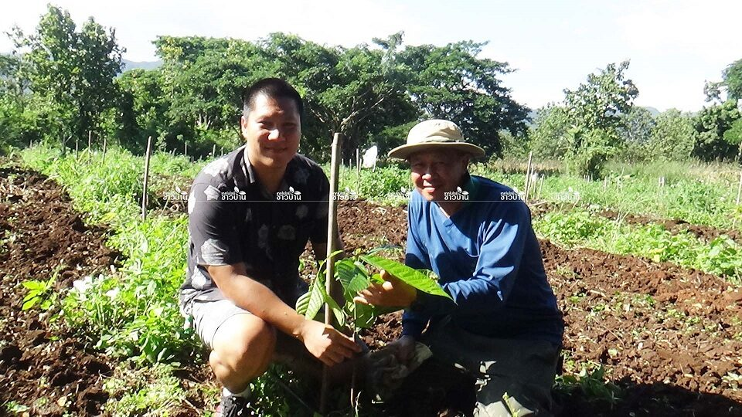
สองแรงแข็งขันคุณพ่อและคุณลูกกำลังนำต้นพันธุ์ลงแปลงปลูก

วิธีการปลูก และเลือกสายพันธุ์
การปลูกโกโก้อันดับแรกต้องบริหารเรื่องน้ำให้ดีก่อน อย่าให้โกโก้ขาดน้ำในช่วงหน้าแล้ง จะทำให้แคระแกร็นทันที ระยะปลูกห่าง 4×4 เมตร ไร่ละ 100 ต้น โดยนำเมล็ดมาเพาะเอง เพื่อจะเตรียมปลูกทั้งหมดให้ได้ 40 ไร่
ตามที่คุณนิติภูมิศึกษามา เรื่องต้นพันธุ์มีผู้รู้หลายท่านแนะนำให้ปลูกโดยการเพาะเมล็ดจะดีกว่า เพราะมีรากแก้ว
คุณนิติภูมิ มีเนื้อที่ทั้งหมด 40 ไร่ ขยายปลูกโกโก้ทุกๆ 5 ไร่ การเลือกสายพันธุ์ปลูกที่ปรับตัวได้ดีในเมืองไทยและภาคเหนือ คุณนิติภูมิใช้สายพันธุ์โกโก้ชุมพร 1 ได้ผลดี
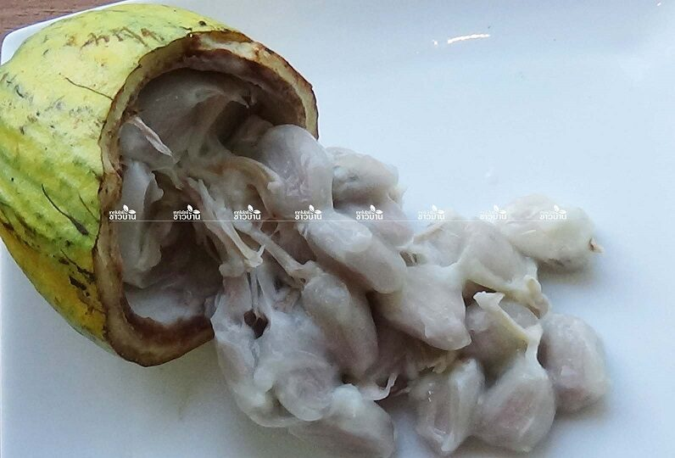
เนื้อในโกโก้สด จะมีสีขาวนวลคล้ายน้อยหน่ารสชาติเปรี้ยวหวาน

ระยะการปลูกถึงเก็บเกี่ยว
ถ้าบำรุงดีๆ ผลละ 1 กิโลกรัม แต่โดยทั่วๆ ไปแล้ว จะได้ 2 ผล ต่อ 1 กิโลกรัม ใน 1 ผล จะให้ผลผลิตที่หมักแล้ว 10 เปอร์เซ็นต์ การบำรุงก็ใช้แบบธรรมชาติ ที่สวนใช้ฮิวมัสจากซากพืชที่ทับถมกันเป็นเวลานาน จากการผลิตของกลุ่มวิสาหกิจชุมชนท้องถิ่น ซึ่งเป็นสารอาหารอินทรีย์
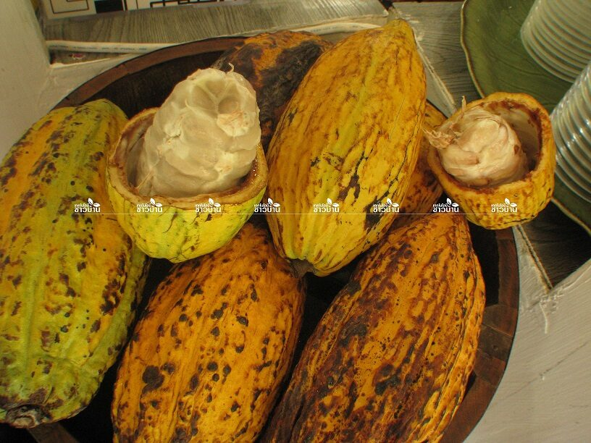
ผลโกโก้สดเก็บจากต้นเตรียมนำไปหมัก

ปลูกกี่ไร่ ถึงจะมีรายได้
การปลูกโกโก้ เริ่มต้นที่ 1 ไร่ จะใช้ต้นกล้าประมาณ 100 ต้น จะเก็บผลผลิตในปีที่ 4 จะให้ผลผลิตเต็มที่ จะได้ผลผลิตเมล็ดโกโก้แห้งประมาณ 300-500 กิโลกรัม ราคาจำหน่ายเมล็ดโกโก้แห้ง ประมาณ 60-120 บาท ต่อกิโลกรัม ราคาขึ้นอยู่กับคุณภาพของเมล็ดโกโก้ เกษตรกรจะมีรายได้ขั้นต่ำเท่ากับ 3,000-6,000 บาท ต่อไร่ ต่อเดือน รายได้สูงสุดประมาณ 36,000-72,000 ต่อไร่ ต่อปี
แรงบันดาลใจเริ่มแรกนั้น คุณนิติภูมิ ดูจากยูทูบและอ่านข่าวเกี่ยวกับเรื่องโกโก้ ทราบมาว่าผลผลิตโกโก้นั้นมีประโยชน์มากมาย สามารถดื่มเป็นเครื่องดื่มบำรุงร่างกาย น้ำมันนำมาทำเป็นเครื่องสำอางและนำมาทำเป็นช็อกโกแลต
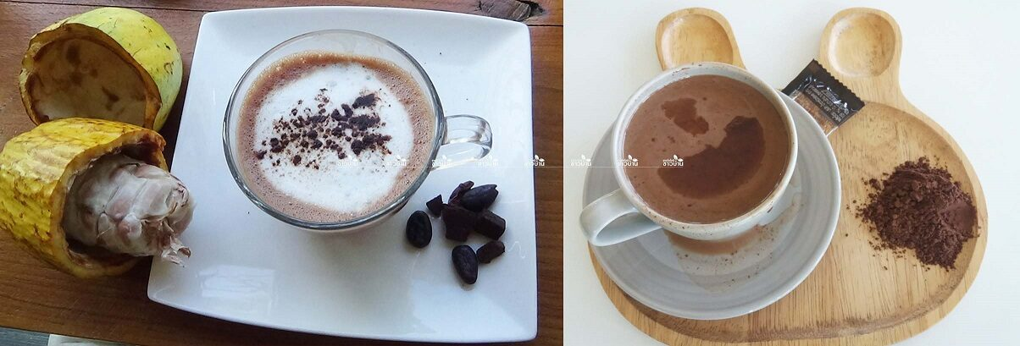
โกโก้สดล้านนาชงพร้อมดื่ม

ดูแลไม่ใช่เรื่องยาก
การปลูกโกโก้ไม่ต้องดูแลมาก โดยเฉพาะเรื่องของศัตรูพืช เนื่องจากเป็นพืชเขตร้อน จึงเหมาะกับอากาศในบ้านเรา และอีกอย่างไม่ต้องใช้สารเคมี นอกจากปุ๋ยคอกเท่านั้น ถือว่าเป็นพืชปลอดสารก็ว่าได้ เป็นพืชที่ต้องการน้ำมากในระยะการออกผล
การใช้แรงงานแทบไม่มีเลย คุณนิติภูมิกับคุณพ่อช่วยกันไถ ยกแปลงปลูกและวางระบบน้ำ โดยการลงทุนครั้งเดียวใช้ระบบโซล่าร์เซลล์ ซึ่งทางเกษตรจังหวัดลำปางสนับสนุน โดยโครงการ ITAP ของ สวทช. ก็ให้การแนะนำเรื่องพลังงานแสงอาทิตย์ เพื่อการใช้น้ำจากสระเก็บน้ำ เพื่อการดูแลเรื่องการให้น้ำต้นโกโก้เป็นไปอย่างมีระบบ
เรื่องของวัชพืชนั้น ตอนเริ่มปลูกโกโก้หรือระยะต้นอ่อนก็จะปล่อยให้ต้นวัชพืชเติบโตได้ ในช่วงนี้ต้องการร่มเงาและการคลุมดินเพื่อความชุ่มชื้นของดิน
วิธีการขยายพันธุ์โกโก้ สามารถทำได้ทั้งการติดตา ทาบกิ่ง แต่ที่เกษตรกรไทยนิยมมากที่สุดคือ การเพาะเมล็ด
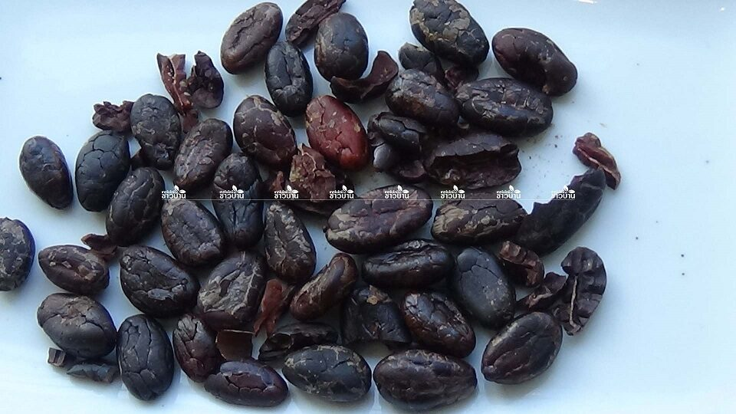
โกโก้สดล้านนาชงพร้อมดื่ม

การตลาด มี 2 วิธี
1. ปลูกแบบมีพันธสัญญา หรือเป็นแบบลูกไร่ มีการประกันราคาจากบริษัทแม่ที่รับซื้อผลผลิต แต่ห้ามนำผลผลิตไปแปรรูปเอง ขายเอง นอกจากส่งผลสดให้บริษัทคู่สัญญาเท่านั้น ถ้าปลูกโดยพันธสัญญาไม่สามารถแปรรูปได้ เขาจะให้ต้นกล้าและมีผู้เชี่ยวชาญมาดูแลและเก็บผลสดให้บริษัทโดยตรง
2. ปลูกแบบอิสระ ซึ่งคุณนิติภูมิเลือกปลูกอิสระ คุณนิติภูมิ จะอิงราคาตลาดโลก ถ้าวันไหนโกโก้ขาดตลาดก็จะนำออกขายก็ได้หรือขายทั่วไป จะขายเป็นผลสดหรือแปรรูปเป็นโกโก้ผงเป็นบรรจุภัณฑ์ขายเองได้ หรือทำเป็นกลุ่ม แต่ถ้าคุณนิติภูมิเก็บเมล็ดไว้ก็เก็บได้เป็นปีหรือสองปีในเมล็ดที่ตากแห้ง ทั้งสองแบบก็เป็นทางเลือกให้แก่เกษตรกร
คุณพ่อเป็นฝ่ายผลิต คุณลูกเป็นฝ่ายขาย
สองพ่อลูกสองแรงแข็งขันที่หันมาปลูกโกโก้ ปลูกเอง ขายเอง ด้วยความมั่นใจ ตอนนี้ปลูกกันมากมายแต่การตลาดก็ยังไม่มีปัญหา เพราะมีคนมาขอซื้อผลผลิตตลอด มีผู้รับซื้อแน่นอนในปัจจุบันนี้ คุณนิติภูมิแปรรูปขายเป็นโกโก้ผงชื่อการค้าว่า โกโก้ล้านนา และมีขายตามร้านกาแฟทั่วไป เช่น ที่ลำปาง ร้าน แรบบิท คาเฟ่ (Rabbit Cafe) และร้านไวท์ คอฟฟี่ (White Coffee) เป็นต้น

การปลูกโกโก้ระยะยาว
จะมีปัญหาผลผลิตล้นตลาดหรือไม่
ตราบใดที่ประชาชนโลกยังมีการบริโภคช็อกโกแลต และใช้เครื่องสำอาง ราคาไม่มีลง โกโก้ปลูกได้แค่ในแถบเส้นศูนย์สูตรของโลก ภาคใต้มีมานานแล้วแต่ขาดการส่งเสริม ปัจจุบันนี้ปลูกและผลิตในเมืองไทยได้แล้ว คนไทยได้รับประทานโกโก้ในราคาถูกลง ลงทุนครั้งเดียวจะขายเมื่อไรก็ได้ จะไม่กลัวเรื่องการล้นตลาด เพราะมีการบริโภคทั่วโลก
“ผมไม่กลัวเรื่องการตลาด เพราะผมทำการผลิตเอง และแปรรูปเป็นผลิตภัณฑ์โกโก้ผง และผมยังรับซื้อผลผลิตอีกด้วย” คุณพ่อเฉลิมพล กล่าว

ขั้นตอนการเก็บเกี่ยว และการนำผลิตผลมาใช้บริโภค
ผ่าเมล็ดออก ข้างในคล้ายกับเนื้อน้อยหน่าหุ้มเมล็ดข้างใน นำเนื้อในส่วนนี้ไปหมักหรือเก็บไว้เพื่อให้เกิดการย่อยสลายและเกิดกลิ่นหมักคล้ายกลิ่นช็อกโกแลต โดยเนื้อหุ้มสีขาวจะเปลี่ยนเป็นสารหมักธรรมชาติคล้ายยีสต์ ประมาณ 7 วัน หรือเนื้อหมักนั้นเย็นตัวลง ขั้นตอนนี้แล้วแต่วิธีการของแต่ละคน เป็นสูตรหมักเฉพาะเพื่อให้เกิดกลิ่นและสี เนื้อสีขาวที่หุ้มนี้จะเปลี่ยนเป็นสีน้ำตาล การหมักก็จะห่อด้วยใบตองห่อแบบธรรมชาติเก็บไว้ในลังไม้ จะไม่คลุมด้วยพลาสติกเลย เนื่องจากการห่อด้วยใบตองการระบายอากาศแบบธรรมชาติจะทำให้เกิดกลิ่นหอมจากโกโก้นั้นคล้ายกลิ่นช็อกโกแลตจริงๆ ไม่มีกลิ่นพลาสติกเจือปน หลังจากนั้นก็นำมาตากแดด หรือนำไปใส่เตาอบเพื่อทำให้แห้ง ตากคล้ายตากเมล็ดกาแฟ ประมาณ 7-10 วัน เรียกว่า โกโก้ดิบ จะเก็บได้เป็นปี และนำมาเก็บโดยบรรจุกระสอบ ถ้าจะนำมาบริโภคก็จะนำมาคั่วเพื่อให้เกิดรสชาติที่เข้มข้น ถ้าต้องการรสชาติเป็นอย่างไร ก็แล้วแต่วิธีการปรุงของแต่ละคน คล้ายๆ กับขั้นตอนของการคั่วกาแฟ ที่ต้องการเข้มหรือปานกลาง เสร็จแล้วก็นำมาตีเพื่อมาชงเป็นโกโก้ร้อน
ถ้าท่านผู้อ่านที่สนใจและต้องการสอบถามเพิ่มเติม ติดต่อได้ที่ นายดาบตำรวจเฉลิมพล บุญทาหมั้น และ คุณนิติภูมิ บุญทาหมั้น บ้านเลขที่ 40 หมู่ที่ 6 ตำบลแม่ทะ อำเภอแม่ทะ จังหวัดลำปาง เบอร์โทรศัพท์ 081-716-8308
เผยแพร่ครั้งแรกในระบบออนไลน์ วันพุธที่ 13 มกราคม พ.ศ.2564

